Project-description-v1.0



Όνομα Έργου: SpecFlow
Κωδικός: Project-description
Έκδοση: v1.0

Μέλη Ομάδας
Τα μέλη της ομάδας μας είναι:
- Παναγιώτης Αδριανός, ΑΜ: 1097451.
- Παρασκευάς Παπαγιαννόπουλος, ΑΜ: 1104810.
- Ιωάννης Αντωνόπουλος, ΑΜ: 1065023.
- Νικόλαος Αντωνόπουλος, ΑΜ: 1098210.
- Δημήτριος Κούκος, ΑΜ: 1080483.

Κατανομή Ρόλων στο παρόν τεχνικό κείμενο
Η κατανομή των ρόλων είναι η ακόλουθη:
- Παρασκευάς Παπαγιαννόπουλος: Contributor, Peer Reviewer
- Παναγιώτης Αδριανός: Contributor, Peer Reviewer
- Ιωάννης Αντωνόπουλος: Contributor, Peer Reviewer
- Δημήτριος Κούκος: Contributor, Peer Reviewer
- Νικόλαος Αντωνόπουλος: Contributor, Peer Reviewer

Στο παρόν τεχνικό κείμενο όλα τα μέλη της ομάδας συνεισέφεραν εξίσου στην αρχική περιγραφή του έργου. Ακόμα σας παραθέτουμε και link για το repository της ομάδας μας στο GitHub.

Αλλαγές
Στο παρών τεχνικό κείμενο προσθέσαμε κάτω από κάθε mock-up screen την τελική οθόνη όπως υλοποιήθηκε.

Περιγραφή Έργου - SpecFlow

Το SpecFlow είναι μια διαδικτυακή εφαρμογή που απευθύνεται σε ομάδες και οργανισμούς ανάπτυξης λογισμικού και λύνει ένα από τα πιο συχνά προβλήματα που αντιμετωπίζουν: τη διάσπαρτη και αποδιοργανωμένη διαχείριση απαιτήσεων. Αντί οι απαιτήσεις ενός συστήματος να χάνονται σε emails, αρχεία Word και σημειώσεις, το SpecFlow τις συγκεντρώνει σε ένα κεντρικό, δομημένο χώρο εργασίας που είναι προσβάσιμος από όλη την ομάδα.
Στην κορυφή της ιεραρχίας βρίσκεται ο Ιδιοκτήτης του Οργανισμού: ένα άτομο με πλήρη πρόσβαση σε όλες τις λειτουργίες της εφαρμογής και σε όλα τα έργα όλων των Προγραμματιστών του οργανισμού. Ο ρόλος αυτός συνδυάζει τη διαχείριση του οργανισμού με την εποπτεία των έργων — μπορεί να δημιουργεί και να διαγράφει έργα, να διαχειρίζεται μέλη, αλλά και να εγκρίνει ή να απορρίπτει απαιτήσεις που του υποβάλλουν οι developers, ζητώντας διορθώσεις μέσω σχολίων όπου κρίνει απαραίτητο. Έτσι διασφαλίζεται ότι καμία απαίτηση δεν θεωρείται οριστική χωρίς την επίσημη έγκριση του υπεύθυνου.
Κάθε υπεύθυνος έργου (Προγραμματιστής) μπορεί να δημιουργεί έργα μέσα στον οργανισμό, να καταγράφει ποιοι χρήστες εμπλέκονται στο σύστημα και τι χρειάζεται να μπορεί να κάνει ο καθένας. Με βάση αυτές τις πληροφορίες, η εφαρμογή μπορεί να παράγει αυτόματα οπτικά διαγράμματα που απεικονίζουν τη δομή και τις λειτουργίες του συστήματος. Επιπλέον, ο Προγραμματιστής μπορεί να προσκαλέσει συνεργάτες που συνεισφέρουν ενεργά στη σύνταξη των απαιτήσεων, αλλά και Αξιολογητής που παρακολουθούν την πρόοδο και αφήνουν σχόλια χωρίς να τροποποιούν περιεχόμενο.
Κάθε φορά που γίνεται μια αλλαγή στις απαιτήσεις ή μεταβάλλεται η κατάσταση έγκρισής τους, το σύστημα καταγράφει αυτόματα ποιος την έκανε και πότε, δημιουργώντας ένα πλήρες ιστορικό αλλαγών. Η ομάδα μπορεί ανά πάσα στιγμή να συγκρίνει παλαιότερες και νεότερες εκδοχές των απαιτήσεων και, αν χρειαστεί, να επαναφέρει μια προηγούμενη κατάσταση.
Τέλος, το SpecFlow φροντίζει ώστε κανείς να μην μένει εκτός ενημέρωσης: όταν μια απαίτηση υποβληθεί για έγκριση, όταν ο Ιδιοκτήτης του Οργανισμού ζητήσει διορθώσεις ή όταν κάποιος αφήσει νέο σχόλιο, οι σχετικοί χρήστες λαμβάνουν άμεσα ειδοποίηση, είτε μέσα στην εφαρμογή είτε στο email τους.

Mock-Up Screens
Στις παρακάτω εικόνες θα σας παρουσιάσουμε ενδεικτικά τα mock-up screens της εφαρμογής μας:

Project List
Στις εικόνες 1.1 και 1.2 παρουσιάζουμε την αρχική και την τελική σχεδίαση αντίστοιχα, της οθόνης Project List. Η σελίδα αυτή είναι υπεύθυνη για την παρουσίαση όλων των project που έχει πρόσβαση ένας authenticated χρήστης. Συγκεκριμένα, εμφανίζει όλα τα έργα στα οποία ο χρήστης συμμετέχει, ανάλογα με τον ρόλο του (Developer, Collaborator, Reviewer ή Organization Owner). Κάθε έργο εμφανίζεται με το όνομά του, μια σύντομη περιγραφή και τον ρόλο του χρήστη σε αυτό. Ο Developer μπορεί να δημιουργήσει νέο έργο από αυτή την οθόνη, ενώ ο Organization Owner βλέπει όλα τα έργα του οργανισμού. Η οθόνη αυτή, αποτελεί το κεντρικό σημείο εκκίνησης για όλες τις λειτουργίες της εφαρμογής.

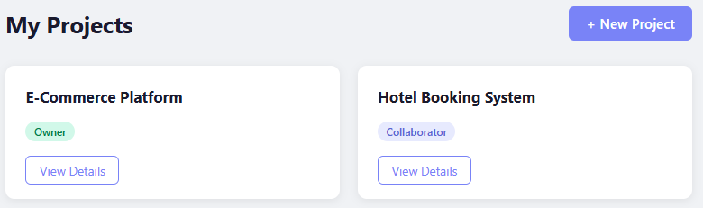
Εικόνα 1.1: Αρχική Σχεδίαση Project List

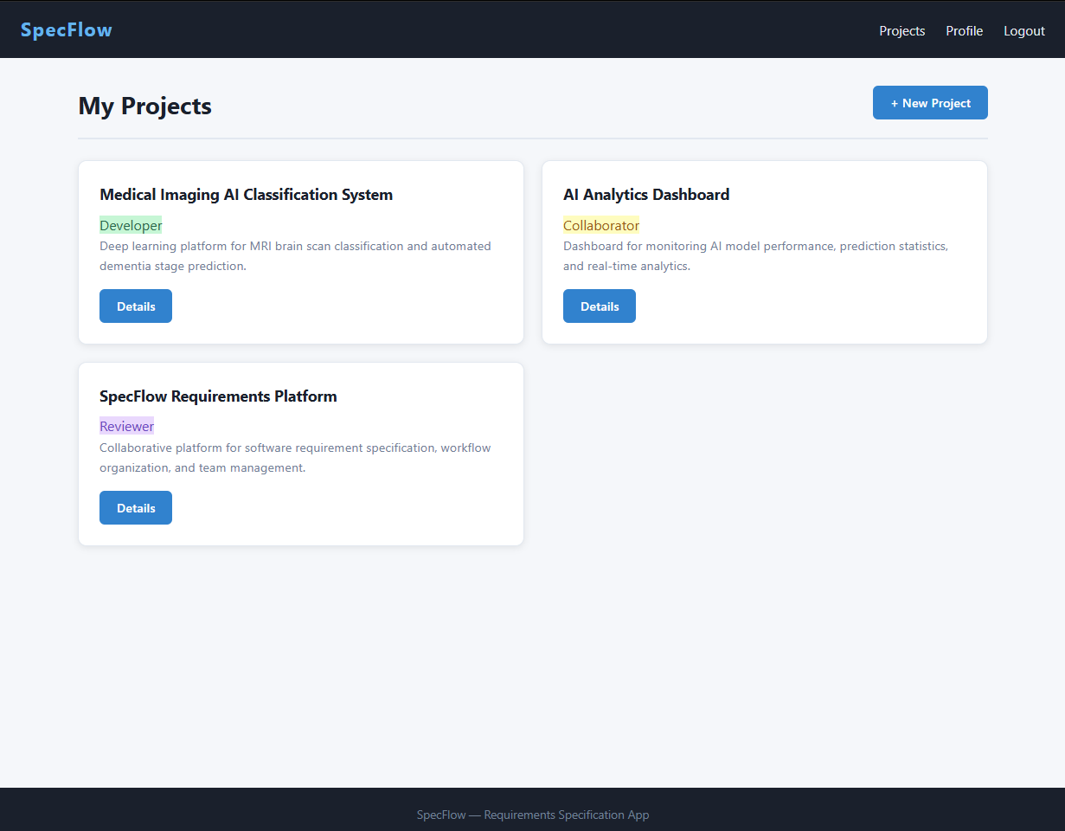
Εικόνα 1.2: Τελική οθόνη Project List

Create Project Form
Στις εικόνες 2.1 και 2.2 παρουσιάζουμε την αρχική και την τελική σχεδίαση αντίστοιχα, της οθόνης Create Project Form. Η σελίδα αυτή είναι υπεύθυνη για την δημιουργία ενός καινούργιου project από τον χρήστη. Ο Προγραμμαστιστής (ή ο Ιδιοκτήτης Οργανισμού) συμπληρώνει το όνομα του έργου και προαιρετικά μια σύντομη περιγραφή. Μετά τη δημιουργία, ο χρήστης μεταφέρεται στην οθόνη λεπτομερειών του έργου, όπου μπορεί να αρχίσει να προσθέτει περιεχόμενο.

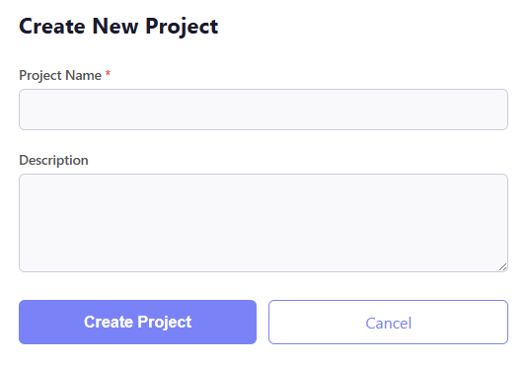
Εικόνα 2.1: Αρχική Σχεδίαση Create Project Form

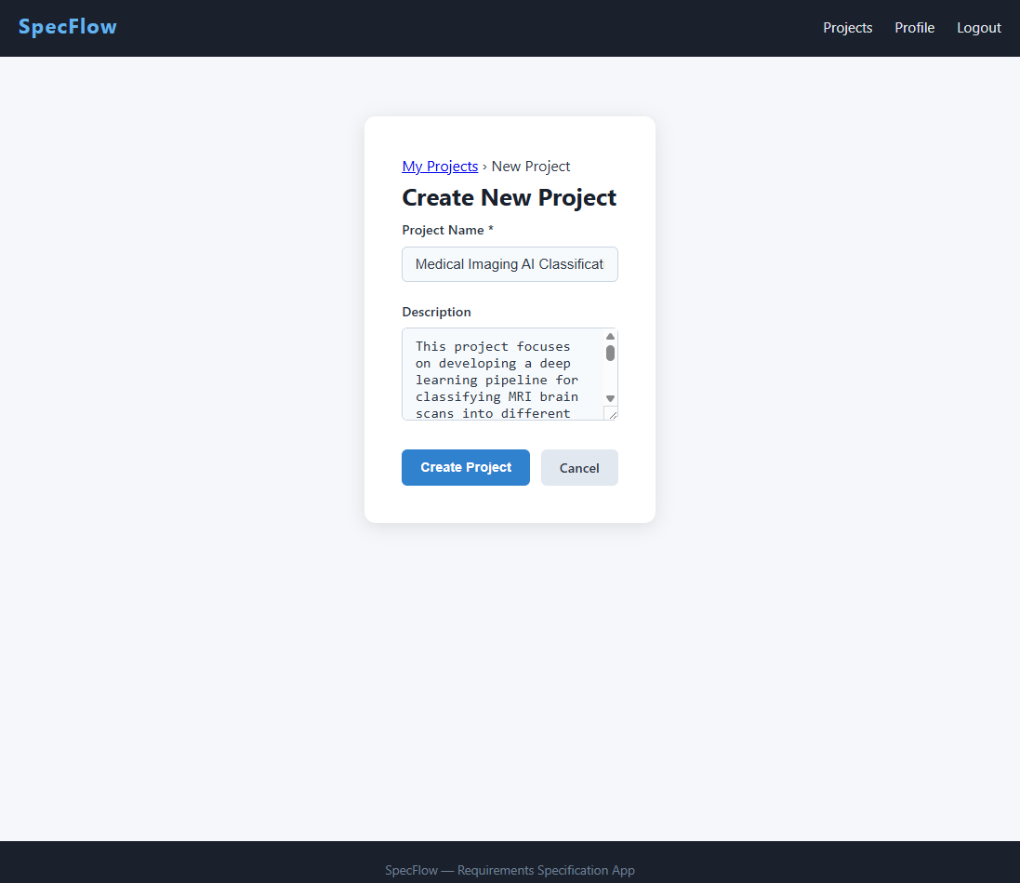
Εικόνα 2.2: Τελική οθόνη Create Project Form

Project Detail
Στην εικόνα 3
παρουσιάζουμε το mock-up screen της κεντρική οθόνη ενός project. Εμφανίζει το όνομα και την περιγραφή του, καθώς και το σύνολο των απαιτήσεων που έχουν καταγραφεί. Ο Developer μπορεί να διαχειριστεί τους συμμετέχοντες στο έργο ή να το διαγράψει. Από εδώ γίνεται η πλοήγηση σε όλες τις ενότητες: τους χρήστες που εμπλέκονται στο σύστημα, τις απαιτήσεις χρήσης, τη δομή των κλάσεων και τα αυτόματα παραγόμενα διαγράμματα. Ο Organization Owner έχει πρόσβαση σε όλα τα έργα του οργανισμού και μπορεί από εδώ να εγκρίνει ή να απορρίψει απαιτήσεις.

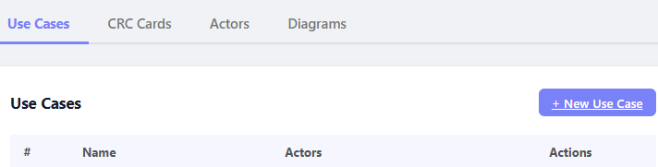
Εικόνα 3.1: Project Details

Στην εικόνα 4 παρουσιάζουμε το mock-up screen για την καταγραφή μιας νέας απαίτησης χρήσης. Ο χρήστης ορίζει το όνομά της, επιλέγει ποιοι χρήστες του συστήματος εμπλέκονται και περιγράφει την προϋπόθεση, τη βασική ροή, τις εναλλακτικές ροές και το αποτέλεσμα. Η εφαρμογή διασφαλίζει ότι κάθε απαίτηση συνδέεται με τουλάχιστον έναν χρήστη του συστήματος.

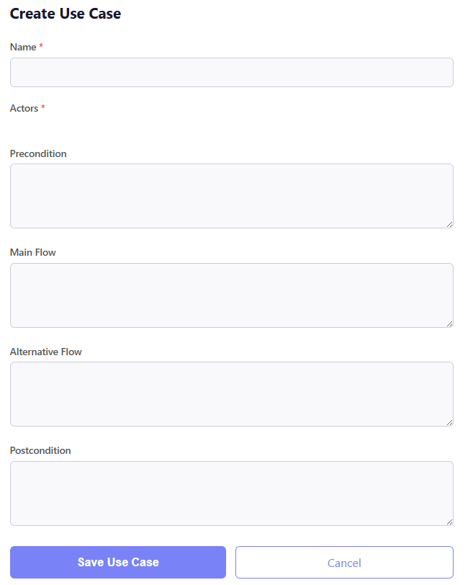
Εικόνα 5: Create Use Case

Στην εικόνα 5 παρουσιάζουμε το mock-up screen με τα πλήρη στοιχεία μιας απαίτησης χρήσης. Ο Developer και οι Collaborators μπορούν να την επεξεργαστούν ή να τη διαγράψουν. Κάθε απαίτηση φέρει μια κατάσταση έγκρισης: μπορεί να είναι σε αναμονή, εγκεκριμένη ή απορριφθείσα από τον Organization Owner, ο οποίος μπορεί να ζητήσει διορθώσεις μέσω σχολίων. Στο κάτω μέρος της οθόνης βρίσκεται η ενότητα σχολίων, όπου όλοι οι συμμετέχοντες μπορούν να αφήνουν παρατηρήσεις και feedback απευθείας πάνω στην απαίτηση.

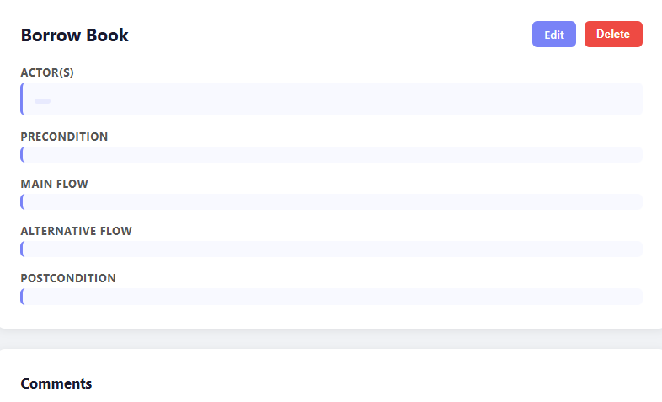
Εικόνα 6: Use case Detail

Στην εικόνα 6 παρουσιάζουμε το mock-up screen για τη δημιουργίας μιας κάρτας κλάσης. Ο χρήστης ορίζει το όνομα της κλάσης, τις αρμοδιότητές της και με ποιες άλλες κλάσεις συνεργάζεται. Η εφαρμογή διασφαλίζει ότι κάθε κλάση έχει μοναδικό όνομα εντός του έργου.
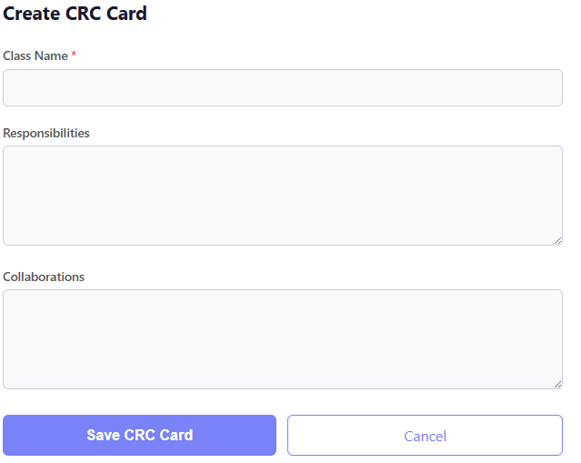
Εικόνα 7: Create CRC card

Στην εικόνα 7 παρουσιάζουμε το mock-up screen για τη παραγωγή αυτόματων διαγραμμάτων. Ο χρήστης επιλέγει τον τύπο διαγράμματος που επιθυμεί και η εφαρμογή παράγει αυτόματα ένα σενάριο που μπορεί να χρησιμοποιηθεί σε εξωτερικά εργαλεία οπτικοποίησης για την απεικόνιση της δομής και των λειτουργιών του συστήματος.

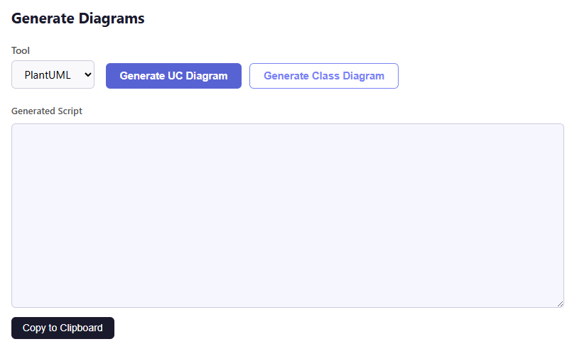
Εικόνα 8: Generate Diagrams

Στην εικόνα 8 παρουσιάζουμε το mock-up screen για τον Administrator. Εμφανίζει όλους τους χρήστες της εφαρμογής μαζί με τον ρόλο τους. Ο Administrator μπορεί να αναζητήσει οποιονδήποτε χρήστη και να αλλάξει τον ρόλο του, με εξαίρεση τον δικό του.
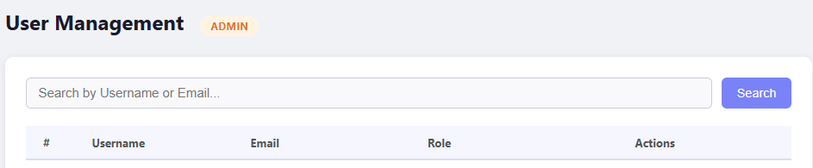
Εικόνα 9: Admin Panel

Στην εικόνα 9 παρουσιάζουμε το mock-up screen της αρχική σελίδα εισόδου. Ο χρήστης εισάγει τα στοιχεία του για να αποκτήσει πρόσβαση στην εφαρμογή. Από εδώ μπορεί επίσης να μεταβεί στη σελίδα εγγραφής αν δεν έχει ακόμα λογαριασμό.
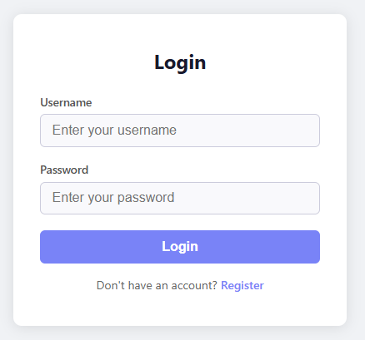
Εικόνα 10: Login Page

Στην εικόνα 10 παρουσιάζουμε το mock-up screen για τη οθόνη εγγραφής νέου χρήστη. Ο χρήστης ορίζει ένα μοναδικό όνομα χρήστη, email και κωδικό πρόσβασης. Κάθε νέος χρήστης λαμβάνει αυτόματα τον ρόλο του Developer. Η ανάθεση διαχειριστικών ρόλων γίνεται αποκλειστικά μέσω του Admin Panel.

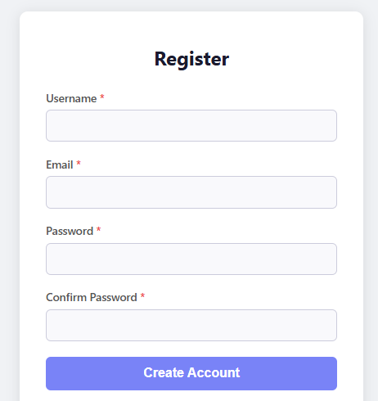
Εικόνα 11: Register Page

Εργαλεία που χρησιμοποιήθηκαν
Η συγγραφή του παρόντος τεχνικού κειμένου έγινε με την χρήση του Microsoft Word. Ακόμα, το logo της εφαρμογής δημιουργήθηκε μέσω του looka. Τα mock-up screens υλοποιήθηκαν με τη χρήση του εργαλείου figma.

